МКОУ «Саргаинсая СОШ»

Фотоотчет. 6.06

День огнеборца.

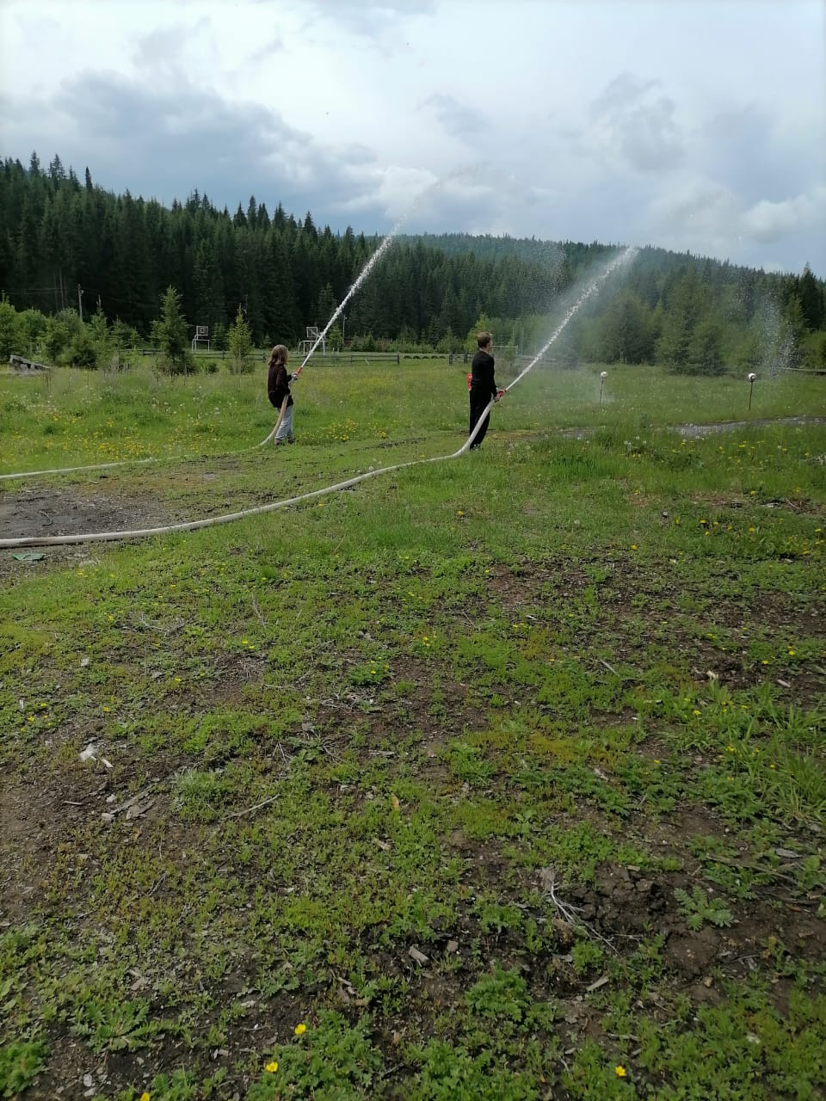

*Попробовали свои силы в столь нелегкой работе. И познакомились с оборудованием спецтехники.*

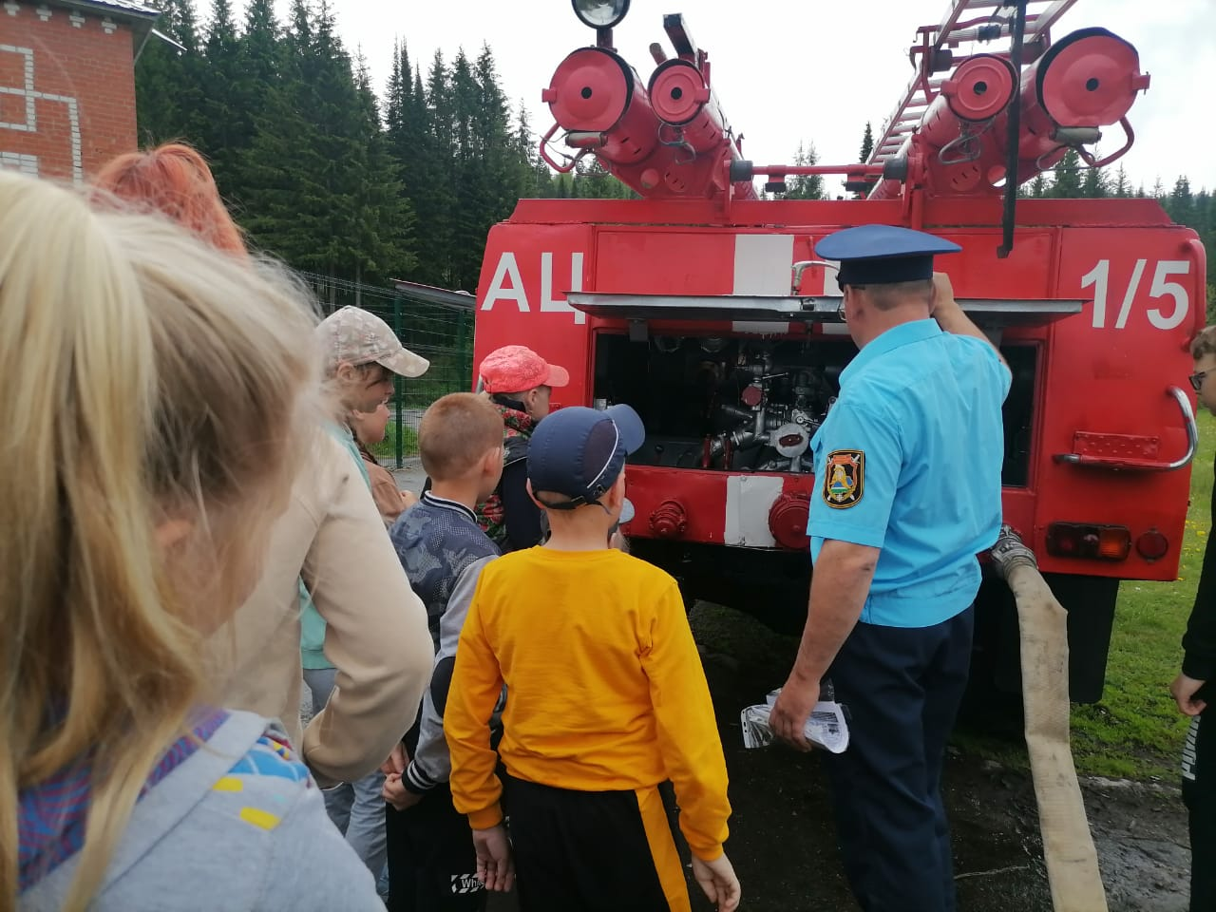

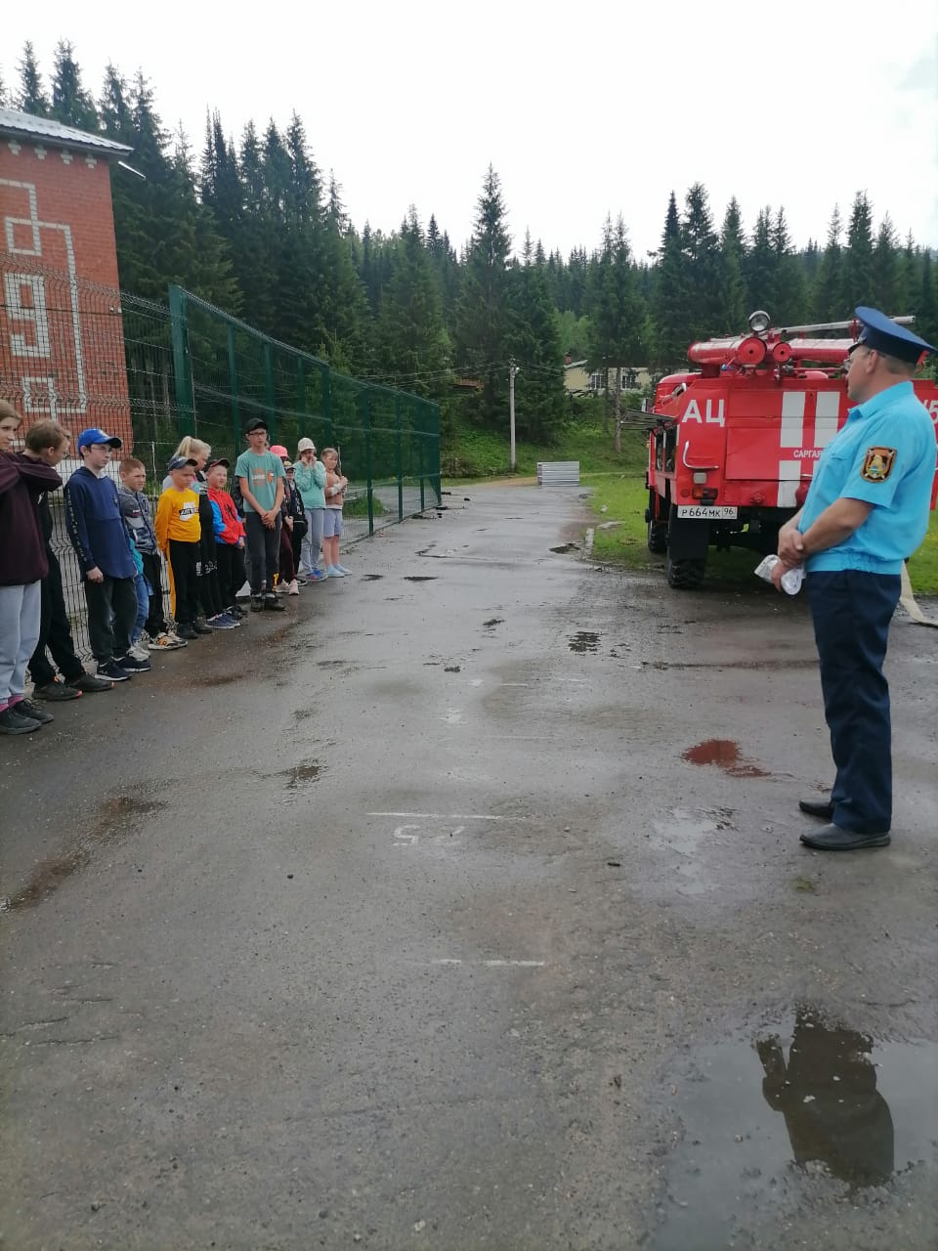

*Ну и конечно же наставления по технике Пожарной Безопасности от начальника ПЧ № 1/26 п. Саргая Тутынина М.Е.*